DOCUMENTATIE

Multithreading

Queue management

NUME STUDENT: Ciupe David-Robert
GRUPA: 30221

CUPRINS

1. Obiectivul temei 3
2. Analiza problemei, modelare, scenarii, cazuri de utilizare 3
3. Proiectare 3
4. Implementare 3
5. Rezultate 3
6. Concluzii 3
7. Bibliografie 3

Obiectivul temei
Principapul obiectiv al acestui proiect este implementarea unei aplicatii Java care sa gestioneze si sa simuleze niste cozi caruia le sunt repartizate un numar de clienti tinand cont de obtinerea timpului minim de asteptare al clientilor in coada respective sau astfel incat sa se aleaga coada in functie de numarul de client din aceasta.
Obiectivele secundare sunt urmatoarele:
-in urma introducerii unor date de catre utilizator se vor genera si creea un numar de clienti, avand timpul de sosire si timpul de servire calculat dintr-un interval dat de utilizator.
-reazilarea unei simulari pentru vizualizarea cozilor intr-un timp maxim ales de utilizator sau pana la servirea tuturor clientilor
-gasirea unei strategi pentru a alege coada in care clientul va fi introdus.
-vizualizarea rezultatelor dupa terminarea simularii (timpii medii de asteptare din coada, timpul mediu de servire, ora de varf … ).
-la sfarsitul simularii se va obtine un fisier in care se pot vizualiza toate evenimentele care au avut loc in urma simulari.

Analiza problemei, modelare, scenarii, cazuri de utilizare
Cerintele functionale sunt urmatoarele:
-utilizatorul introduce date in aplicatie.
-utilizatorul poate sa genereze datele in urma valorilor introduce in aplicatie.
-utilizatorul poate sa porneasca simularea de la un buton.
-aplicatia trebuie sa afiseze in timp real cozile cu client si evolutia simularii.
-la sfarsitul simularii, utilizatorul ar trebui sa poata vedea rezultatele care rezulta in urma simularii cum ar fi : timpul mediu de asteptare al clientilor in coada, timpul mediu care a luat la servirea clientilor care au fost in varful cozii, si ora de varf (adica timpul la care cozile au avut cel mai mare timp de asteptare).

Cerintele non-functionale sunt:
-aplicatia trrebuie sa fie usor de utilizat de catre utilizator.

Use-Case-uri:
-utilizatorul introduce datele: numarul de clienti, durata maxima a simularii, intervalul dintre maximul timpului de sosire si minimul de sosire, intervalul dintre minimul timpului care ia la servirea unui client si maximul servirii unui client.
-dupa apasarea butonului de generare, se genereaza datele, adica: clientii cu timpul de asteptare din intervalul introdus, cu timpul de servire din intervalul introdus, se creaza serverele care contin cozile cu clienti.
-dupa apasarea butonului de “start” se porneste simularea si se afiseaza cozile cu clientii din ele.
-simularea se termina cand se ajunge la timpul maxim al simularii sau cand nu mai sunt clienti care sa astepte.
-dupa ce se termina simularea se afiseaza rezultatele simularii adica : timpul mediu de stat in coada, timpul mediu de servire si ora de varf.

Proiectare
Se va prezenta proiectarea OOP a aplicatiei, diagramele UML de clase si de pachete, structurile de date folosite, interfetele definite si algoritmii folositi (daca e cazul)

Pachetele folosite si structura proiectului:

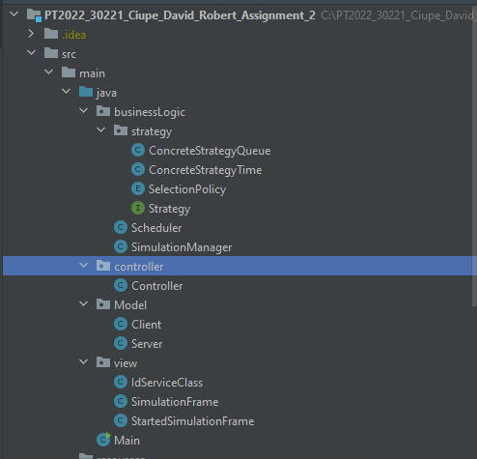

In clasa main se instanteaza o clasa simulation manager care este clasa principala a proiectului. In aceasta clasa se genereaza clientii dupa datele introduse de utilizator. Aceasta clasa masoara timpul simularii si repartizeaza clientii care asteapta la clasa scheduller pentru a fi repartizati in cozi. In scheduller in urma unei strategii clientii sunt repartizati in cozi.
Am impartit problema in mai multe threaduri, fiecare coada pe un thread separat, SimulationManager pe alt thread.
Pentru realizarea interfetei am folosit Java Swing. La rularea programului va aparea un frame in care se cere introducerea datelor si apasarea unui buton pentru generarea clientilor si a serverelor. Dupa apasarea butonului de start va aparea un nou frame in care se va realiza simularea. Apar cozile si clienti sunt reprezentati prin butoane.
Pe butoane este scris ID-ul fiecarui client si timpul de servire.

Implementare
Se va descrie fiecare clasa cu campuri si metodele importante. Se va descrie implemantarea interfetei utilizator.

Clasa Main:
-Contine metoda main(), care se ruleaza la inceperea programului, si in care instantiem un obiect SimulationManager.

Clasa SimulationFrame
-Aceasta clasa este primul frame care apare la pornirea aplicatiei.
-Aceasta clasa este folosita pentru a interactiona cu utilizatorul si a prelua datele de intrare de la acesta si a porni simularea.
-Aceasta clasa continue 7 JTextField-uri care sunt folosite la citirea datelor. Si 7 JLabe-uri
-Aceasta clasa mai contine inca 2 butoane. Primul buton este pentru a prelua datele de la utilizator si a genera clientii si datele pentru simulare. Al doilea buton deschide un al doilea frame care afiseaza simularea.

Constructorul SimulationFrame():
-am folosit 3 paneluri: Panelul principal, un panel pentru text si label-uri si inca un panel pentru butoane. Si am folosit diferite layout-uri.

Metodele clasei SimulationFrame:
-Am folosit 2 metode pentru adaugarea de Listener-uri pentru cele doua butoane.
-Am creeat mai multe get-ere pentru a prelua datele din JTextField-uri.

Clasa StartedSimulationFrame
-Aceasta clasa este cel de al doilea frame care se deschide la apasarea butonului de start.
-Aceasta clasa este folosita pentru sustine simularea, si a afisa cozile si clientii din fiecare cozi si respectiv datele dupa terminarea simularii.
-Acest JFrame este alcatuit din mai multe paneluri. mainPanel este panelul principal si este impartit in doua parti. Partea de sus contine simularea propriuzisa si in partea de jos se afla rezultatele simularii si un progress bar.
-In partea de sus am adaugat un panel cu grid layout care contine un rand si n-coloane (unde n reprezinta numarul total de cozi). In cele n-coloane am adaugat n paneluri cu GridLayout de m linii si 1 coloana (unde m este numarul maxim de client posibili). In acest panel am adaugat pe rand un label si butoanele care reprezinta clientii.
Primul buton din coada este rosu daca urmeaza sa iese din coada, alfel el este colorat cu verde. Celelalte butoane care asteapta in coada sunt colorate cu galben. Acest panel l-am adaugat intr-un ScrollPane pentru a putea vizualiza simularea in cazul in care avem un numar ridicat de clienti sau cozi.
-In partea de jos a MainPanel-ului avem un alt panel care contine 3 TextField-uri in care sunt scrise rezultatele simularii la sfarsitul acesteia. In partea din dreapta avem un Progress Bar care arata in functie de timpul curent si cel maxim progresul simularii.
-La fiecare perioada de timp care trece se sterge frame-ul si se redeseneaza. Astfel incat el este updatat mereu.

Metodele clasei StartedSimulationFrame:
-updateData() : - aceasta metoda preia data din SimulationManager si o atualizeaza in view. Se actualizeaza numarul de cozi, numarul maximi de clienti, Un ArrayList de intregi care reprezinta cati client sunt in coada I, unde I este indexul. Se actualizeaza si un ArrayList de ArrayListuri de o clasa IdService care memoreaza doi intregi id-ul unui client si timpul de servire. Un array este pentru fiecare client si se formeaza un array pentru fiecare coada.

-updateProgressBar() : - aceasta metoda actualizeaza progress bar-ul in functie de timpul curent. Si afiseaza in acesta timpul curent.

-updateFrame() : - este cea mai complexa metoda din aceasta clasa. Ea are rolul de a reactualiza frame-ul si a il redesena la fiecare perioada de timp. Aceasta metoda sterge la incepul tot din panel, apoi pentru fiecare coada se creeaza un panel nou cu m linii (unde m este numarul maxim de clienti) si apoi pentru fiecare coada se afiseaza butoanele care reprezinta clientii din coada. Pe butoane este scris Id-ul si timpul de servire al fiecarui client.

Clasa Client
-Aceasta clasa reprezinta un client cu urmatoarele attribute: id, timpul in care intra in coada, timpul pentru servire, timpul in care a stat in coada.

Clasa Server
-Aceasta clasa este folosita pentru a reprezenta o coada. In aceasta clasa se adauga si se sterge un client din coada.
-Aceasta clasa contine o coada de clienti, un Id, timpul de asteptare, si numarul de clienti.
-Aceasta clasa este un thread, si se creeaza un thread pentru fiecare server.

Metodele clasei Server:
-metoda run() : aceasta metoda face parte din clasa Thread si in aceasta metoda asteptam pana un client isi primeste serviciul si apoi il eliminam din coada. Thread-ul se opreste o perioada de timp egala cu timpul serviciului clientului. Se scoate clientul si se scade timpul total de asteptare.

-metoda addClient() : - aceasta metoda adauga un client dat in coada. Si tot odata cu adaugarea clientului creste si timpul total de asteptare al cozii. Si creste si numarul total al clientilor din coada.

Clasa Scheduler
-aceasta clasa este folosita pentru a repartiza un client intr-un server in functie de o strategie aleasa mai de dinainte.
-la initializare se creeaza o lista de servere si se alege strategia folosita pentru alegerea cozilor.
-tot la instantierea clasei scheduler se apeleaza metoda start() din server, ceea ce face ca threadul sa porneasca.

Medode:
-metoda changeStrategy() schimba strategia.
-metoda dispatchTask() apeleaza metoda .addClient() care adauga un client intr-o coada in functie de o strategie.
-metoda getAverageWaitingTime() calculeaza timpul mediu in care un client sta in coada. Ia toate serverele la rand si preia timpul total de asteptare din server si calculeaza media. Se foloseste metoda getTotalTimeSpentInQueue() din clasa client pentru a calcula cat timp a petrecut clientul respective in coada. Apoi se imparte tot timpul la numarul de clienti care au iesit din coada.
-metoda getAverageServiceTime() – este o metoda care returneaza timpul mediu de procesare al unui client de catre o coada. Se procedeaza la fel ca si in cazul de mai sus de la preluarea timpului mediu de asteptare. Se iau toate serverele la rand si se memoreaza suma timpului total de servire si se Numara clientii care au iesit din coada. La sfarsit se impart aceste doua numere si reiese media timpului de servire.
-metoda getTotalWaitingPeriod() este folosita pentru a calcula ora de varf. Aceasta metoda calculeaza care este timpul de asteptare de la toate cozile. Ca sa calculam ora de varf se ia timpul la care timpul de asteptare a tuturor cozilor este maxim.

Clasa SimulationManager
-aceasta clasa este cea mai complexa si cea mai importanta dintre toate clasele. Aici se instanteaza un Controller, SelectionPolicy, un Scheduler, un SimulationFrame, un StartedSimulationFrame. In aceasta clasa se si genereaza data in functie de datele de intrare.
-Clasa aceasta este tot odata si un frame.

Metodele clasei:
-generateRandomClients() – generaza o lista de clienti cu atributele cuprinse intre intervalele date ca si date de intrare. Tot odata aici se si sorteaza lista de client in funcie de timpul de sosire. Si ii scriem si in fisier.
-updateData() – este folosita in JFrame pentru a prelua datele de la interfata si a le folosi in aceasta clasa.
-metoda run() este suprascriere din clasa Thread si aici se intampla practice simularea. Cat timp timpul curent este mai mic decat timpul simularii se intampla urmatoarele: se iau clientii la care le-a venit randul si se repartizeaza in cozi cu ajutorul scheduleru-lui. Apoi se calculeaza cele trei date: ora de varf, media de servire si media de asteptare. Si se actualizeaza interfata la fiecare interval de timp. Pe parcurs se scriu si datele in fisier.

Clasa ConcreteStrategyTime
Adauga un client in coada in functie de timpul de asteptare minim.

Clasa Controller
In aceasta clasa se face legatura dintre view si celelalte clase. Aici se folosesc action Listenerurile pentru a decide ce se face din view.

Rezultate
Se vor prezenta scenariile pentru testare cu Junit sau alt framework de testare.
Nu am facut testare unitara cu Junit.
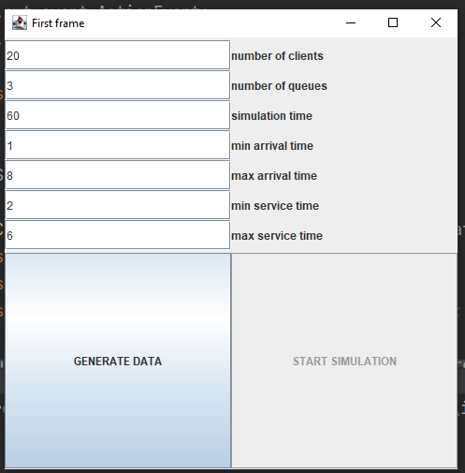

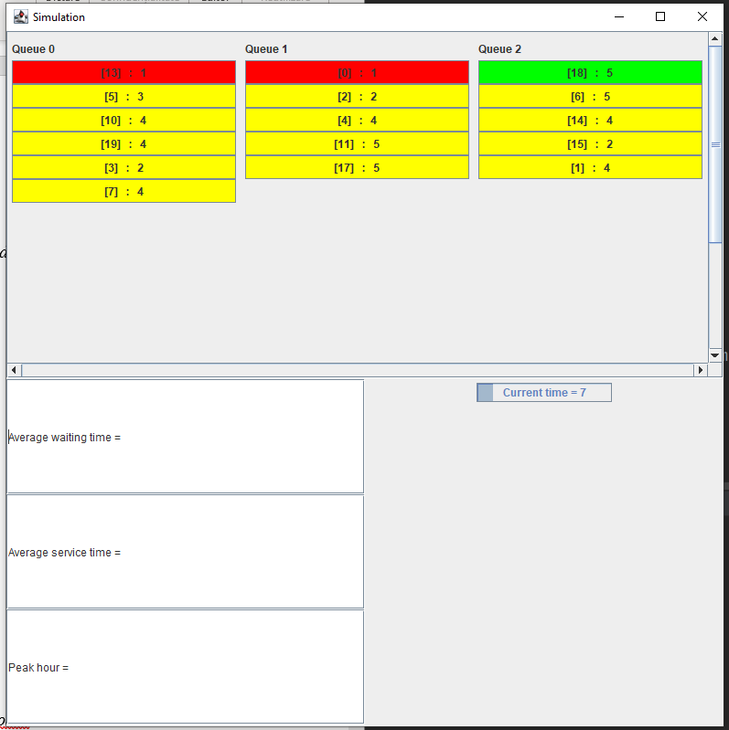
Asa arata simularea programului.
In prima poza se introduc datele de intrare si intervalele de timp pentru care se va realiza simularea.
In a doua poza se vede simularea ruland. Clientii sunt reprezentati prin butoane. Si se vede si un progress bar pentru a vizualiza timpul.

Concluzii
Se vor prezenta concluziile, ce s-a invatat din tema, dezvoltari ulterioare.
-Acest proiect a fost foarte interesant deoarece am invatat un concept nou de care nu am mai auzit pana acum: Threaduri si multi-threading.
-Realizand acest proiect mi-am imbunatatit abilitatile de programator: scris cod mai usor si organizarea unui proiect in pachete si in clase sugestive.
-Cea mai grea parte mi s-a parut ca este cea de a actualiza interfata grafica cu rezultatele din thread-uri.
Niste dezvoltari ulterioare:
-Varianta de a pune simularea pe pauza si a vedea rezultatele la un anumit moment de timp.
-Marirea vitezei de rulare a simularii.
-Vizualizarea mai multor date despre clienti si cozi.
-Sa se poata vizualiza si clientii care asteapta sa intre in cozi.

Bibliografie
https://dsrl.eu/courses/pt/materials/A2_Support_Presentation.pdf
https://docs.oracle.com/javase/7/docs/api/java/util/concurrent/ArrayBlockingQueue.htmlhttps://www.geeksforgeeks.org/killing-threads-in-java/
https://www.javatpoint.com/java-jscrollpane
https://docs.oracle.com/javase/tutorial/uiswing/components/progress.html
stack overflow
youtube

